Опрос интерфейс ОС Windows
- К какому типу интерфейса относится интерфейс ОС Windows?
- Перечислите основные объекты рабочего стола.
- Как отличить значки от ярлыков?
- Что такое ярлык, и что будет с объектом при удалении ярлыка?
- Как называется панель на рабочем столе.
- Назовите элементы панели?

4
3
2
1

- Назовите элементы окна?
4
3
2
1

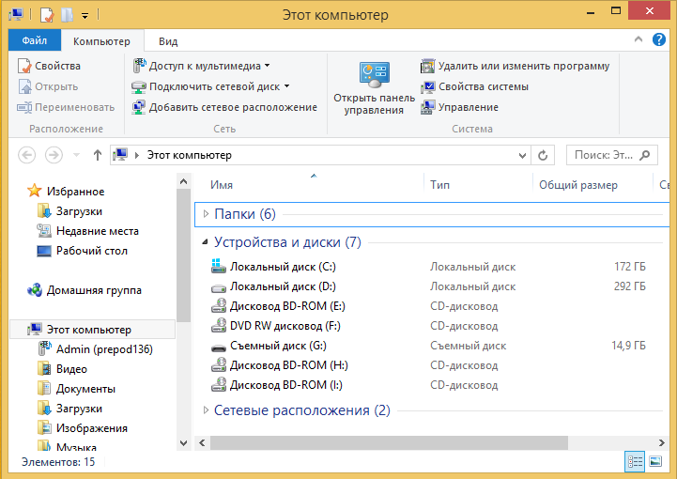
9
8
7
6
5

- Назовите элементы управления?
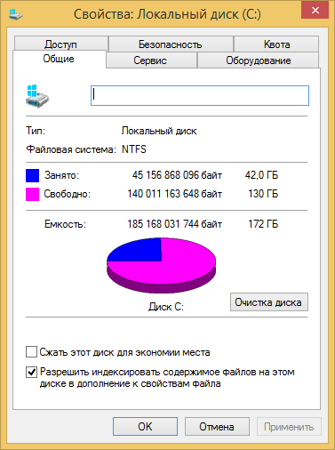
3
4
2
1
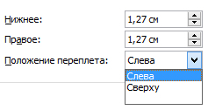
6
5
- С какой папки берет свое начало иерархическая система окон папок?
- Что такое Проводник, для чего он предназначен?
- Что такое Буфер обмена?
- Какие «горячие клавиши» вы знаете для работы с Буфером обмена?
- Как называется меню, вызываемое по нажатию правой кнопки мыши?
